1、定义集合的初始化容量大小
List<String> list = new ArrayList<String>(2)，就像这样，是指开辟空间容量大小.
初始容量，当知道需要存储的对象多少后，可以指定初始容量提高性能。

2、定义动态参数
只要在一个形参的“类型”与“参数名”之间加上三个连续的“.”（即“...”，英文里的句中省略号），就可以让它和不确定个实参相匹配。
而一个带有这样的形参的方法，就是一个实参个数可变的方法。编译器会在背地里把这最后一个形参转化为一个数组形参，
并在编译出的class文件里作上一个记号，表明这是个实参个数可变的方法。
private static int sumUp(int... values) { }
注意，只有最后一个形参才能被定义成“能和不确定个实参相匹配”的。因此，一个方法里只能有一个这样的形参。
另外，如果这个方法还有其它的形参，要把它们放到前面的位置上。
可以传递若干个实参，也可以传递零个实参，零实参对应空数组
private static int sumUp(int... values) {
int sum = 0;
for (int i = 0; i < values.length; i++) {
sum += values[i];
}
return sum;
}

3、Java里的“printf”和“sprintf”
在 J2SE 1.5中，也分别在java.io.PrintStream类和java.lang.String类中提供了类似的功能。
按一定的格式输出字符串的功能，可以通过调用PrintStream对象的printf(String format, Object... args)方法来实现。
按一定的格式组合字符串的工作，则可以通过调用String类的String format(String format, Object... args)静态方法来进行。

%[argument_index$][flags][width][.precision]conversion
这里我们只要牢记这个公式就可以,下面说下每个颜色所代表的含义
argument_index: 可选,是一个十进制整数，用于表明参数在参数列表中的位置。第一个参数由 "1$" 引用，第二个参数由 "2$" 引用，依此类推。
flags: 可选,用来控制输出格式
width: 可选,是一个正整数，表示输出的最小长度
precision:可选,用来限定输出字符数
conversion:必须,用来表示如何格式化参数的字符

System.out.println(String.format("我的名字叫%s", "小明")); // 打印:我的名字叫小明
这里我们只用了%s这个简单的表达式,对比上面的公式,我们发现[argument_index$][flags][width][.precision]这些部分全部都省略掉了
只留下一个必须的conversion,在这里conversion就是"s",百分号%是固定不变的
[argument_index$]省略之后它会自动把"小明"这个值填入到%s中去

String.format("我叫%s,她叫%s", "小明","小方"); // 我叫小明,她叫小方
String.format("我叫%2$s,她叫%1$s", "小明","小方"); // 我叫小方,她叫小明

conversion可以填s,那还有什么其它字母可以填呢,当然有的比如
o:结果被格式化为八进制整数
x:结果被格式化为十六进制
d:结果被格式化为十进制整数

flag是用来控制输出格式的,比如左对齐,金额用逗号隔开等
width:表示最小宽度
如：String.format("%1$,d", 12302562); // 12,302,562

[.precision]
这个单词翻译下是精度的意思,我们发现了前面有个小数点".",因此不难联想到这个是关于浮点数类型的
只有当传入的数据是浮点数时这个才有用,整数或者日期类型的数据都不能用
比如我想要四舍五入保留两位小数,那么我可以这么写:
如：String.format("%1$.2f", 12.12555);// 12.13

Sring.format 还可以处理日期

4、mysql中字符串的截取

5、debug调试
F5：单步调试，如果遇到方法，进入方法内部
F6：单步调试，不进入函数内部
进入到一个方法内部后，F5,F6的执行效果一样，都是在方法内一步一步的执行
F7：进入到方法内部后，跳出该方法，并回到调用该方法处
Drop to Frame：进入到方法内部后，返回到该方法的第一行，相当于重新执行该方法
F8：直接跳到下一个断点，
若没有则运行到末尾，相当于结束程序

6、ResultSet 对象指定指针位置

7、生成API文档：Project---Generate javadoc...

8、今天在clone Tomcat6.0的源码时，出现一个警告信息“warning: templates not found C:\Program Files\Git\share\git-core\templates”。
看提示是没有找到tamplate文件。按照错误提示中的路径去找，确实没有对应的目录。
于是搜索了一下templates目录，原来它在
C:\Program Files\Git\mingw64\share\git-core\templates
原因找到了：原来SourceTree去了一个错误的位置找template文件，当然找不到了。我们把正确的位置告诉它就好了。
解决：修改配置文件
在WIn7系统，Git的配置文件位于C:\Users\<登录用户名>\.gitconfig。使用文本编辑工具打开并加入如下几行：
- [init]
- templatedir=C:/Program Files/Git/mingw64/share/git-core/templates
注意: 路径中的"\"要用"/"代替，不然会报错。

sourcetree推送代码时遇到 SSL certificate problem: unable to get local issuer certificate
把git验证ssl证书的功能去掉. git config --global http.sslVerify false

9、ip地址转换
- package com;

- public class IPUtil {
- /**
- * ip地址转成long型数字
- * 将IP地址转化成整数的方法如下：
- * 1、通过String的split方法按.分隔得到4个长度的数组
- * 2、通过左移位操作（<<）给每一段的数字加权，第一段的权为2的24次方，第二段的权为2的16次方，第三段的权为2的8次方，最后一段的权为1
- * @param strIp
- * @return
- */
- public static long ipToLong(String strIp) {
- String[]ip = strIp.split("\\.");
- return (Long.parseLong(ip[0]) << 24) + (Long.parseLong(ip[1]) << 16) + (Long.parseLong(ip[2]) << 8) + Long.parseLong(ip[3]);
- }

- /**
- * 将十进制整数形式转换成127.0.0.1形式的ip地址
- * 将整数形式的IP地址转化成字符串的方法如下：
- * 1、将整数值进行右移位操作（>>>），右移24位，右移时高位补0，得到的数字即为第一段IP。
- * 2、通过与操作符（&）将整数值的高8位设为0，再右移16位，得到的数字即为第二段IP。
- * 3、通过与操作符吧整数值的高16位设为0，再右移8位，得到的数字即为第三段IP。
- * 4、通过与操作符吧整数值的高24位设为0，得到的数字即为第四段IP。
- * @param longIp
- * @return
- */
- public static String longToIP(long longIp) {
- StringBuffer sb = new StringBuffer("");
- // 直接右移24位
- sb.append(String.valueOf((longIp >>> 24)));
- sb.append(".");
- // 将高8位置0，然后右移16位
- sb.append(String.valueOf((longIp & 0x00FFFFFF) >>> 16));
- sb.append(".");
- // 将高16位置0，然后右移8位
- sb.append(String.valueOf((longIp & 0x0000FFFF) >>> 8));
- sb.append(".");
- // 将高24位置0
- sb.append(String.valueOf((longIp & 0x000000FF)));
- return sb.toString();
- }

- public static void main(String[] args) {
- System.out.println(ipToLong("219.239.110.138"));
- System.out.println(longToIP(18537472));
- }
- }

10、十六进制转换为十进制
Integet.valueOf(“F”,16)

SpringCloud学习
一、网站架构演变过程
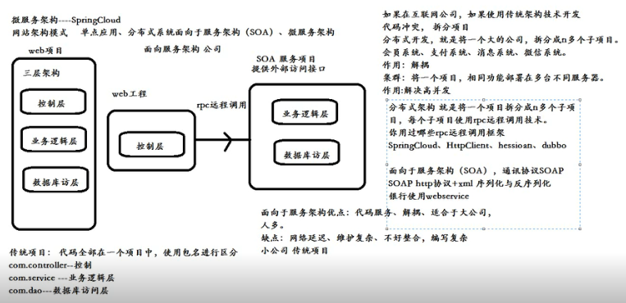

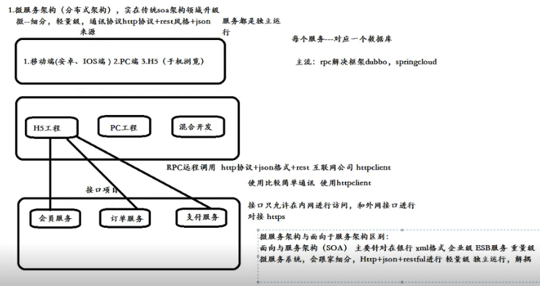

二、微服务架构概述
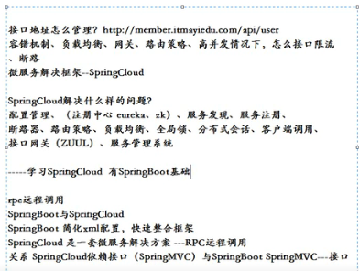
蚂蚁课堂：2414816240@qq.com 08041020cx

SpringBoot学习



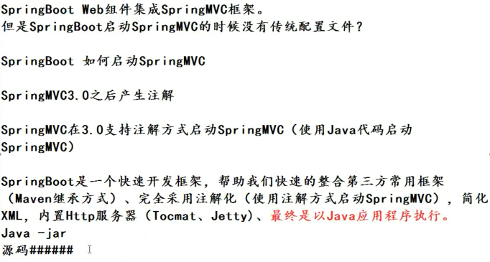

Description Resource Path Location Type
Project configuration is not up-to-date with pom.xml. Select: Maven->Update Project... from the project context menu or use Quick Fix. springboot2.0-helloworld line 1 Maven Configuration Problem
D://logs/info/SpringbooWartDemo2

